5. В соответствии со своим вариантом написать программы для вычисления площади криволинейной трапеции по исходным данным из таблицы, приведенной ниже, методом ***трапеций*** и методом ***парабол***. Для всех вариантов принять **n** = 200. Сравнить результаты, которые должны отличаться на небольшую величину.

|  |  |  |
| --- | --- | --- |
| 3 | 1 +x3 | a = 1, b = 6 |

Trap

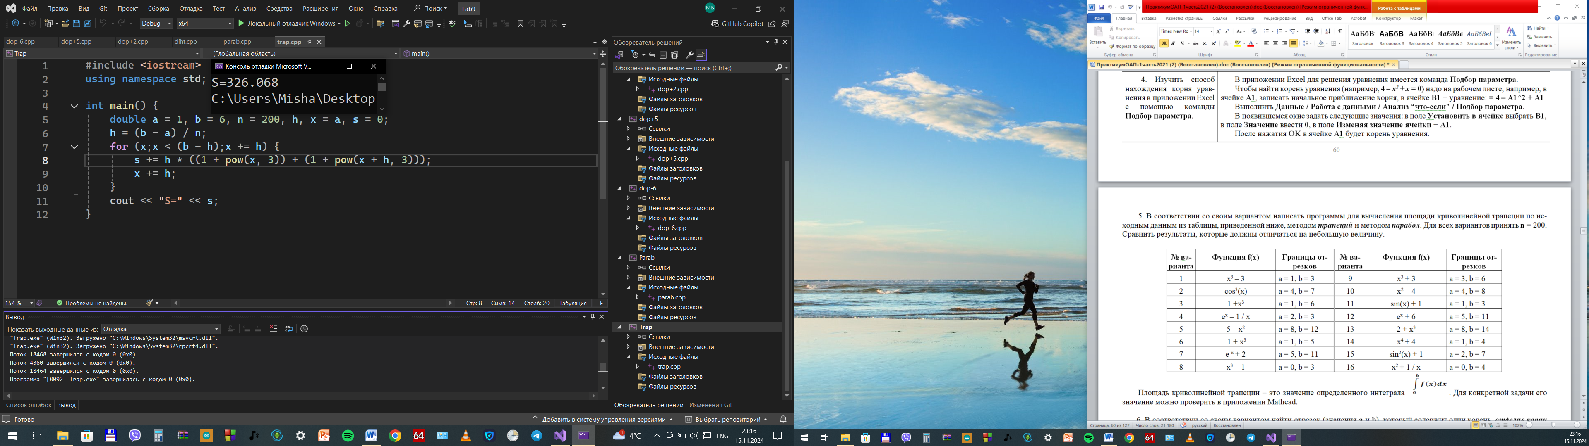

Parab

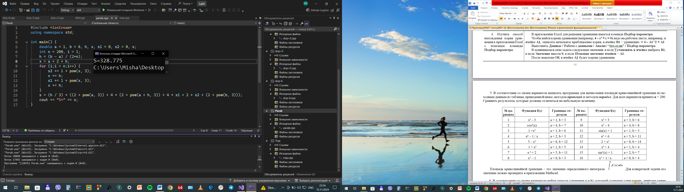

6. Написать программу вычисления корня уравнения методом ***дихотомии***. Точность вычислений принять равной **e** = 0,0001 для всех вариантов.

Найти корень уравнения с помощью приложения Excel.

V3

|  |  |
| --- | --- |
| 3 | x3 + 2x – 1 |

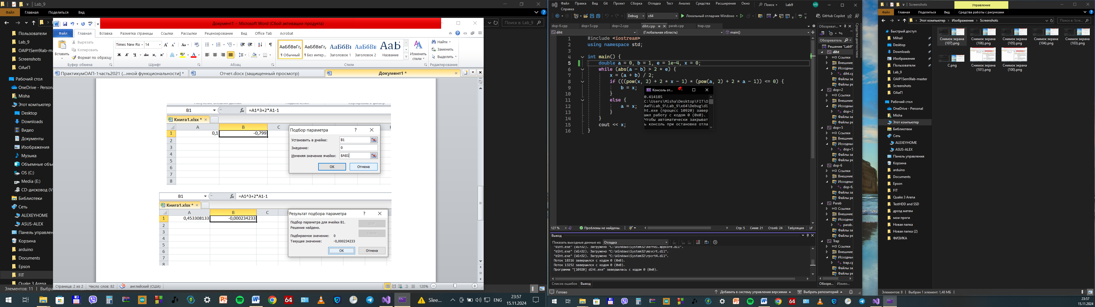

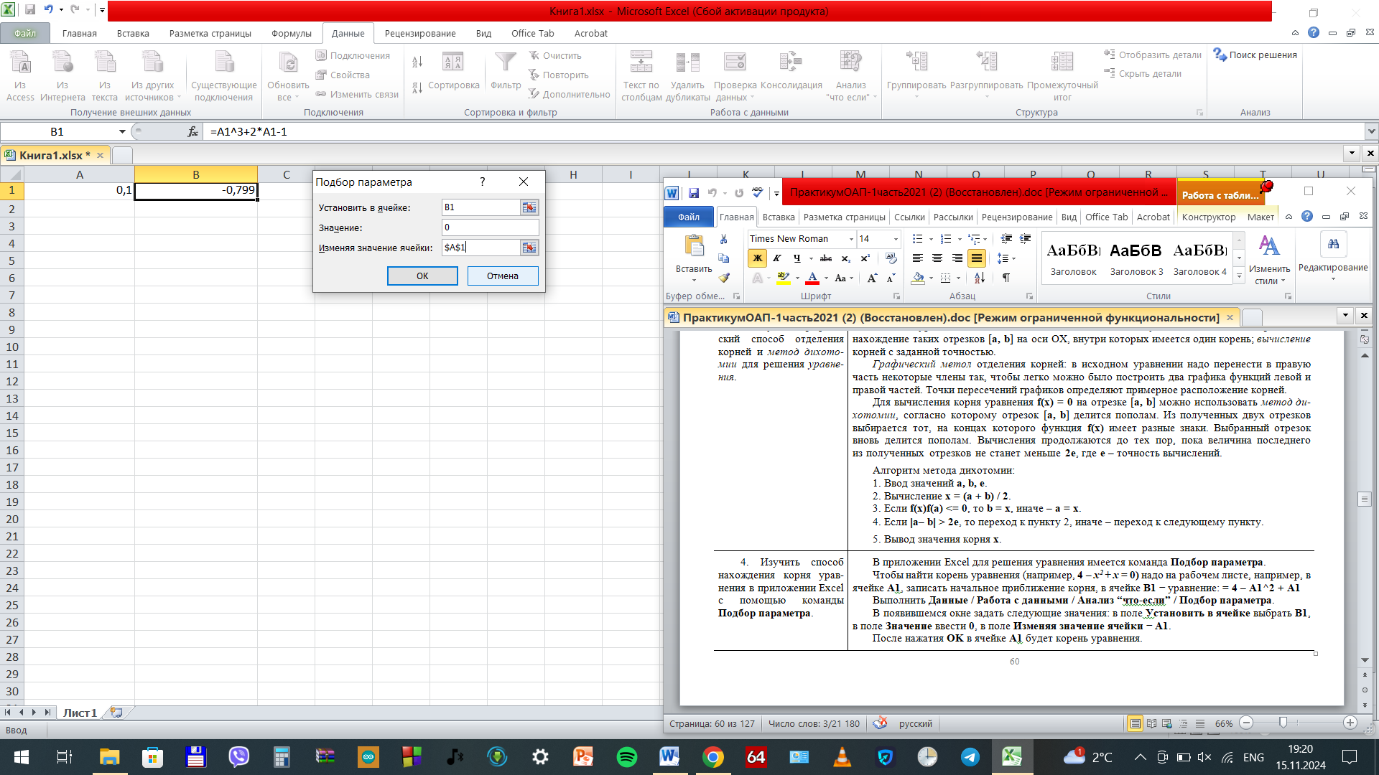

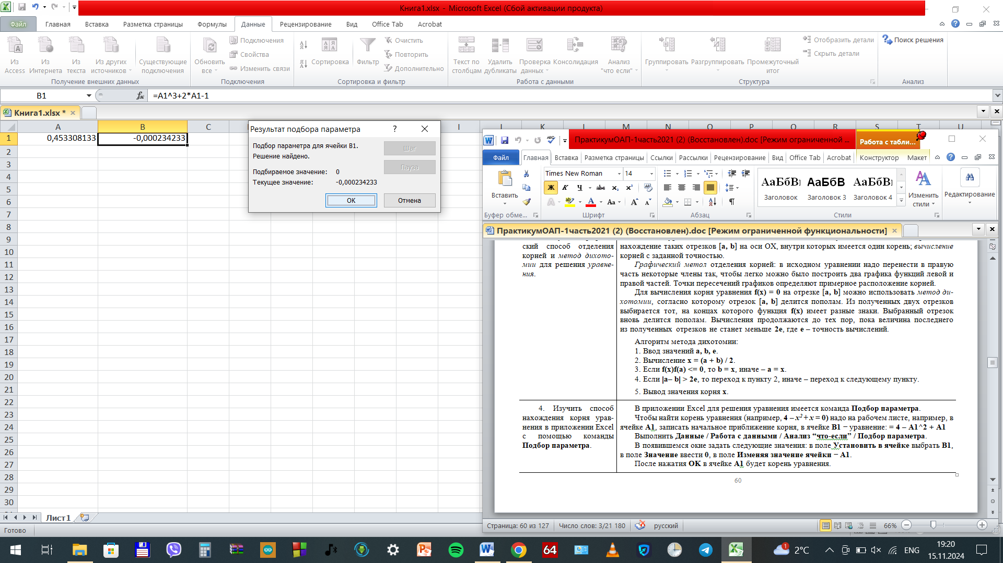

Dops

|  |  |  |  |  |  |
| --- | --- | --- | --- | --- | --- |
| 5 | 2 – x2 + x | 8 | x3 + x – 4 | 13 | e x + x − 4 |

